ОТЧЕТ по лабораторной работе №3
по дисциплине:
«Проектирование и конструирование программного обеспечения»
на тему:
«Методология объектно-ориентированного моделирования. Этап создания физической модели»
Выполнили: студенты гр. ПРО-324
Чепуров А.Д.
Ермолин Н.А.
« » 20 г.

Проверил: преподаватель
Юдинцев Б.С.
« » 20 г.

Содержание
Содержание 2
1. Цель работы 3
2. Задание на лабораторной работе 3
3. Ход выполнения задания 4
Выводы 11

1. Цель работы
Ознакомление с основными элементами определения, представления, проектирования и моделирования программных систем с помощью языка UML.

2. Задание на лабораторной работе

- Рассмотреть материал по объектно-ориентированному моделированию (Приложение 1 (лаб. раб. 2 и материалы лекций))
- Определиться с диаграммами из семейства UML моделей на этапе создания физической модели автоматизированной системы (тематика выбрана в процессе лабораторной работы 1).
- Разработать UML диаграммы этапа создания физической модели.
- Задокументировать прецеденты.
Типичное описание должно содержать следующие разделы.
  - Краткое описание.
  - Участвующие субъекты.
  - Предусловия, необходимые для инициирования прецедента.
  - Детализированное описание потока событий, которое включает: основной поток, который можно разбить для того, чтобы показать подчиненные потоки событий (подчиненные потоки могут бытьразделены дальше на еще более мелкие потоки, с целью сделать читаемость документа более удобной); альтернативные потоки для определения исключительных ситуаций.
  - Постусловия, определяющие состояние системы, по достижении которых прецедент завершается (Пример в Приложении 1).
- Записать не менее 20 требований согласно синтаксиса требований:[обстоятельства] [субъект] [действие] [объект] [ограничение]
Пример: Когда сигнал получен [обстоятельства] система [субъект] должна установить [действие] разряд сигнала [объект] в течение двух секунд [ограничение].
- Сформулировать нефункциональные требования.
- Разработать алгоритм обработки данных (см. пример оформления кода с пояснениями в архиве factory_example_app_python.zip или factory_example_app_java.zip).
  - a. Алгоритм обработки должен быть реализован с помощью объектноориентированного подхода. Обработчик данных реализуется в отдельном классе (DataProcessor), который имеет 3 базовых метода: чтение источника данных (read), запуск обработки данных (run), вывод результата на экран (print_result).
  - b. Реализовать в классе необходимые методы обработки (например, сортировка, очистка и т.п.).
  - c. Использовать фабричный метод (Factory Method) для вызова различных экземпляров DataProcessor в зависимости от типа входного датасета (например, csv-файл, txt-файл).
  - d. Загрузить код на GitHub.
  - e. Разработать UML схему классов DataProcessor.
- Написать отчет. Отчет должен включать комплекс статических и динамических моделей, описание алгоритма обработки данных, скриншоты с результатами выполнения алгоритма (фрагмент входного набора данных и вывод после выполнения обработки), скриншот GitHubрепозитория с загруженными файлами проекта..

3. Ход выполнения задания
- Был рассмотрен материал по объектно-ориентированному моделированию.
- Была выбрана диаграмма этапов создания физической модели автоматизированной системы
- Была разработана диаграмма модели жизнен
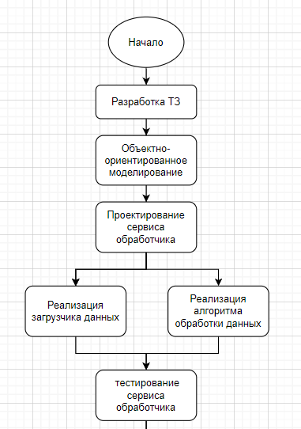
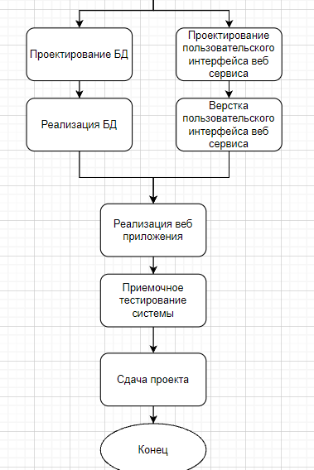
- Были задокументированы прецеденты.
Прецедент | Загрузка файла
Краткое описание | Данный прецедент необходим для загрузки, обработки и отправки данных в БД.
Субъект | Источник данных
Предусловия | ИС должна быть запущена
Основной поток | После запуска ИС она ждет появления файла с данными в папке. Когда файл появляется, ИС проверяет его расширение и в зависимости от расширения (.txt или .csv) запускается соответствующий фабричный метод. После чего запускается обработчик данных, и обработанные данные загружаются в БД. Когда данные загрузятся в БД, файл с данными удаляется из папки.
Альтернативный поток. | В случае, если расширение файла не соответствует .csv или .txt, SQL сервер не отвечает, или файл не может быть считан из папки, ИС возвращается в режим ожидания.
Постусловие | После успешного завершения прецендента, новые данные внесены в БД.

Прецедент | Получение сигнала о прерывании
Краткое описание | Данный прецедент необходим для остановки сервиса-обработчика
Субъект | Оператор ИС
Предусловия | ИС должна быть запущена
Основной поток | Когда сервис-обработчик получает сигнал о прерывании, он останавливает свою работу. При этом работа веб-сервера не останавливается.
Альтернативный поток. | Отсутствует
Постусловие | После успешного завершения прецендента, сервис-обработчик завершает свою работу.

Прецедент | Открытие веб-страницы пользователем
Краткое описание | Данный прецедент необходим для отображения содержания БД на веб-странице пользователю
Субъект | Пользователь
Предусловия | Пользователю необходимо открыть веб-страницу.
Основной поток | При открытии веб-страницы пользователь получает видит содержание трех таблиц БД.
Альтернативный поток. | В случае отсутствия данных в БД, пользователь видит пустые таблицы
Постусловие | После успешного завершения прецендента, на веб-странице отображаются данные.

- Были составлены требования к системе
  - Когда сервис-обработчик запущен он должен постоянно проверять наличие файла с данными в папке и не останавливаться, если файла нет.
  - Когда сервис-обработчик обнаруживает файл, он должен узнать его расширение в течение секунды
  - Когда сервис-обработчик определяет расширение файла, он должен запустить соответствующий фабричный метод, если расширение допустимо.
  - Если сервис-обработчик не может считать файл, он должен вернуться в состояние ожидания файла в течение двух секунд.
  - Когда сервис-обработчик открывает файл, он должен запустить методы обработки в течение 2 секунд.
  - Когда сервис-обработчик обработал данные, он должен установить соединение с SQL сервером в течение минуты.
  - Если сервис-обработчик не получил ответа от SQL сервера, то он должен вернуться в состояние ожидания файла в течение двух секунд.
  - Если сервис-обработчик получил ответ от SQL сервера, он должен загрузить обработанные данные в БД в течение трех секунд.
  - Если сервис-обработчик загрузил данные в БД он должен вернуться в режим ожидания файла в течение трех секунд
  - Если сервис-обработчик получил сигнал на прерывание, он должен завершить свою работу в течение трех секунд.
- Были составлены нефункциональные требования
  - Сервис-обработчик должен быть написан на языке Python 3
  - Время между размещением файла в папке и окончанием его загрузки в БД должно составлять мене 3 секунд.
  - Сервис-обработчик должен работать не менее 23 часов сутки.
  - Сервис-обработчик должен быть масштабируемым, путем увеличения числа поддерживаемых расширений файлов.
- Был разработан алгоритм обработки данных. Из входных данных мы получаем три набора данных, которые получаются путем различной обработки входных данных. Перед обработкой входные данные очищаются от пропусков.
  - Для получения первого набора данных входные данные группируются по столбцам «country» и «sex» при этом значения «gdp_per_capita», «suicides_no» и «population» принимаю среднее значение. Создается столбец «Suicides/100KPopulation», значение которого равно «suicides_no» / «population» * 100000. Далее данные сортируются в порядке убывания столбца «Suicides/100KPopulation». После создается столбец «Level_gdp». Он равен 1, если «gdp_per_capita» > 12616, 3 если «gdp_per_capita» < 1035 и 2 во всех остальных случаях. Этот столбец показывает уровень ВВП на душу население, где 1 – высокий, 2 – средний, 3 – низкий. Рассчитывается он согласно методологии Всемирного банка.
  - Для получения второго набора данных входные данные группируются по столбцам «year» и «sex» при этом значения «suicides_no» и «population» суммируются. Создается столбец «Suicides/100KPopulation», значение которого равно «suicides_no» / «population» * 100000. Далее данные сортируются в порядке убывания столбца «year» и «sex».
  - Для получения третьего набора данных входные данные группируются по столбцам «age» и «sex» при этом значения «suicides_no» и «population» суммируются. Создается столбец «Suicides/100KPopulation», значение которого равно «suicides_no» / «population» * 100000. Далее данные сортируются в порядке убывания столбца «age» и «sex».
- Скриншоты начальных данных и результатов выполнения
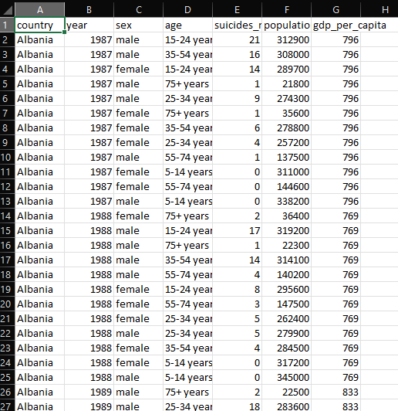
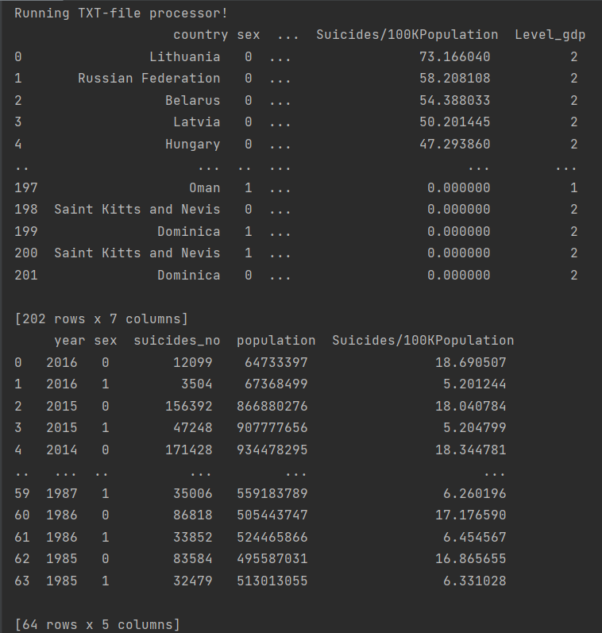
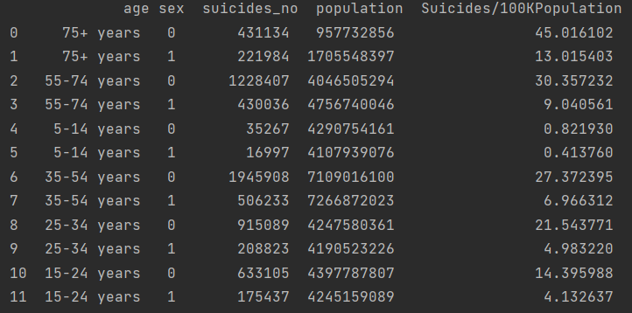
- UML схема классов DataProcessor
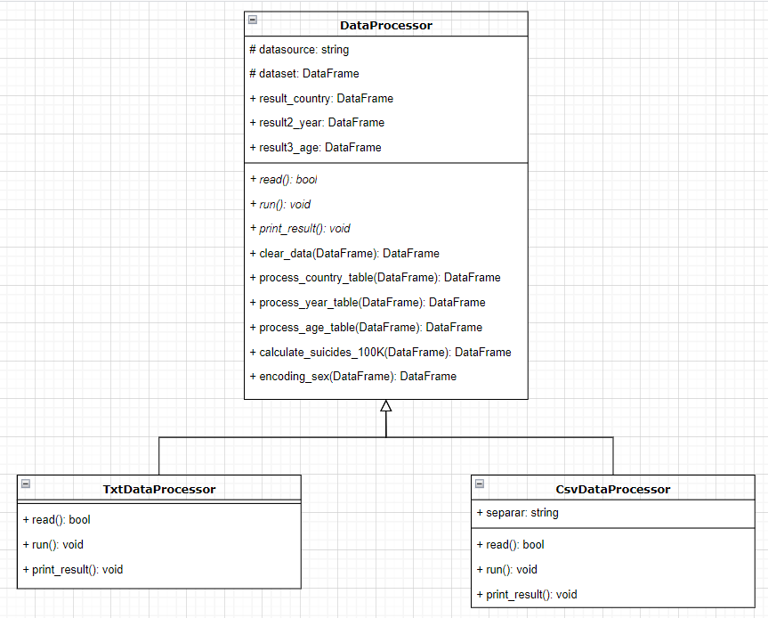
- Блок схемы обработчика
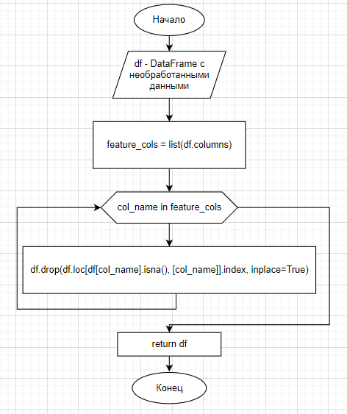
Рисунок 1 – Блок-схема метода очистки данных от строк с пустыми ячейками (clear_data)
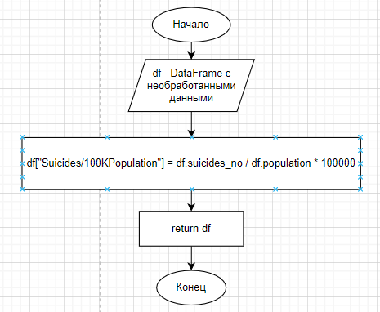
Рисунок 2 – Блок-схема метода, который добовляет стоблец Suicides/100KPopulation и находит его значения (calculate_suicides_100K)
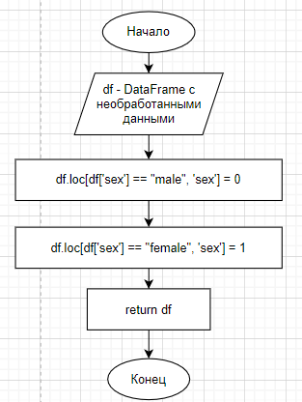
Рисунок 3 – Блок-схема метода, который кодирует значения поля sex 1 и 0. (encoding_sex)
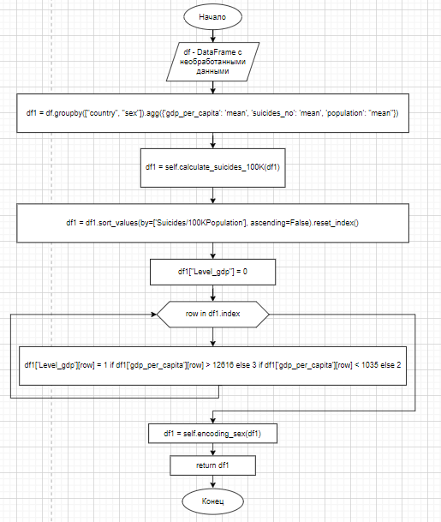
Рисунок 4 – Блок-схема метода обработки, который выводит таблицу сгруппированую по странам и полу. (process_country_table)
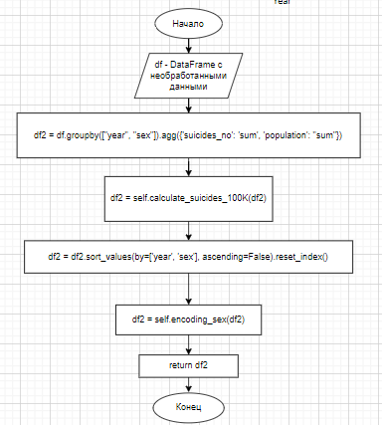
Рисунок 5 – Блок-схема метода, группирующего данные по годам и полу. (process_year_table)
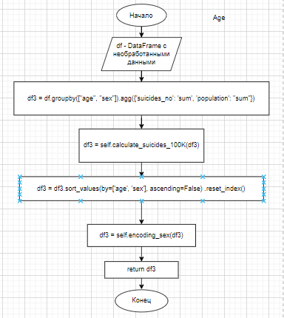
Рисунок 6 – Блок-схема метода, группирующего данные по возрастным группам и полу. (process_age_table)
- Скриншот GitHub репозитория
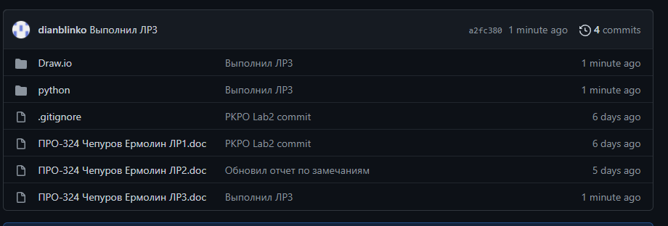

Выводы
В ходе выполнения данной лабораторной работы мы ознакомились с основными элементами определения, представления, проектирования и моделирования программных систем с помощью языка UML

